Отчёт

по лабораторной работе 1

Радимов Игорь Ринадович

Содержание

# Цель работы

Приобретение практических навыков установки операционной системы на виртуальную машину, настройки минимально необходимых для дальнейшей работы сервисов.

# Задание

Лабораторная работа подразумевает установку на виртуальную машину VirtualBox (https://www.virtualbox.org/) операционной системы Linux, дистрибутив Centos.

# Выполнение лабораторной работы

1. Запускаю *Virtual Box*, создаю новую виртуальную машину с именем ***iradimov***: выбираю тип операционной системы *Linux*, а также версию *Red Hat* (рис.1).

* 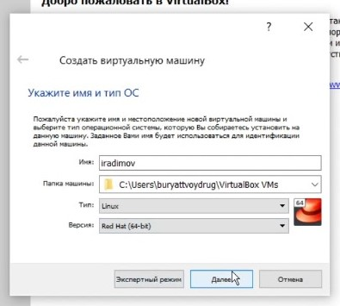
* Figure 1: рис.1. Имя и тип ОС.

1. Указываю объем памяти 2048 МБ (рис.2).

* 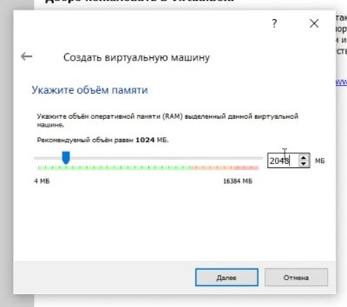
* Figure 2: рис.2. Объем памяти.

1. Задаю конфигурацию жесткого диска: создаю новый динамический виртуальный жёсткий диск типа VDI, а также размер диска - 40 ГБ и его расположение (рис.3-6).

* 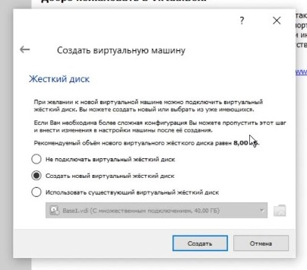
* Figure 3: рис.3
* 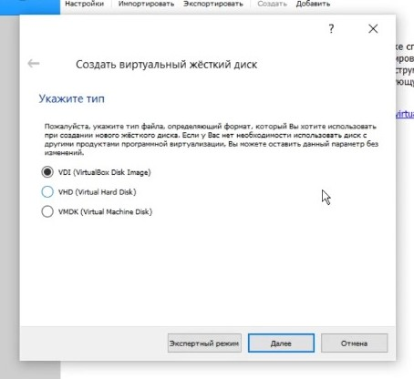
* Figure 4: рис.4
* 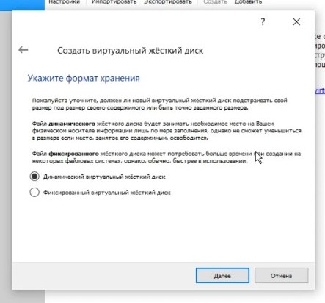
* Figure 5: рис.5
* 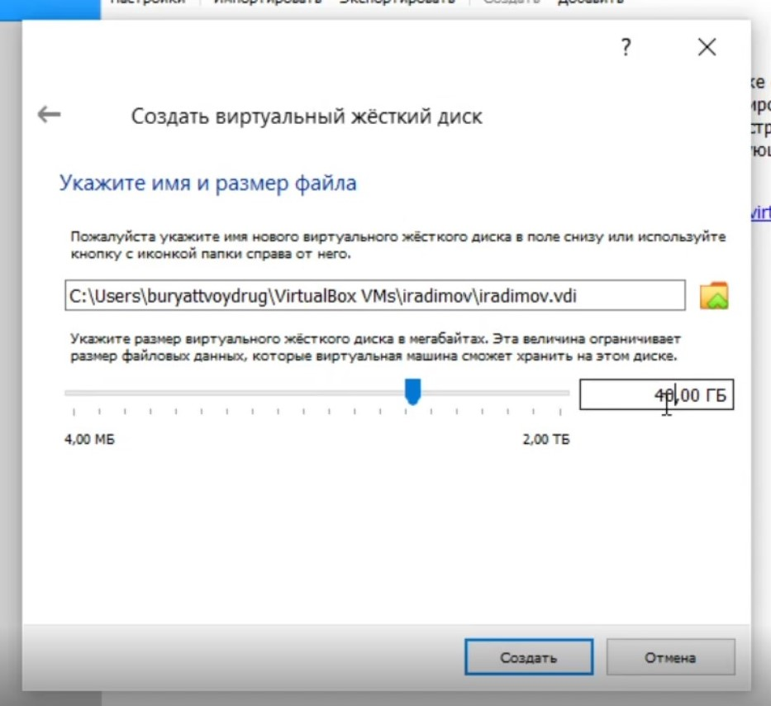
* Figure 6: рис.6

1. Добавляю во вкладке *“Носители”* свойств виртулальной машины новый привод оптических дисков, выбираю нужный образ для установки операционной системы (рис.7).

* 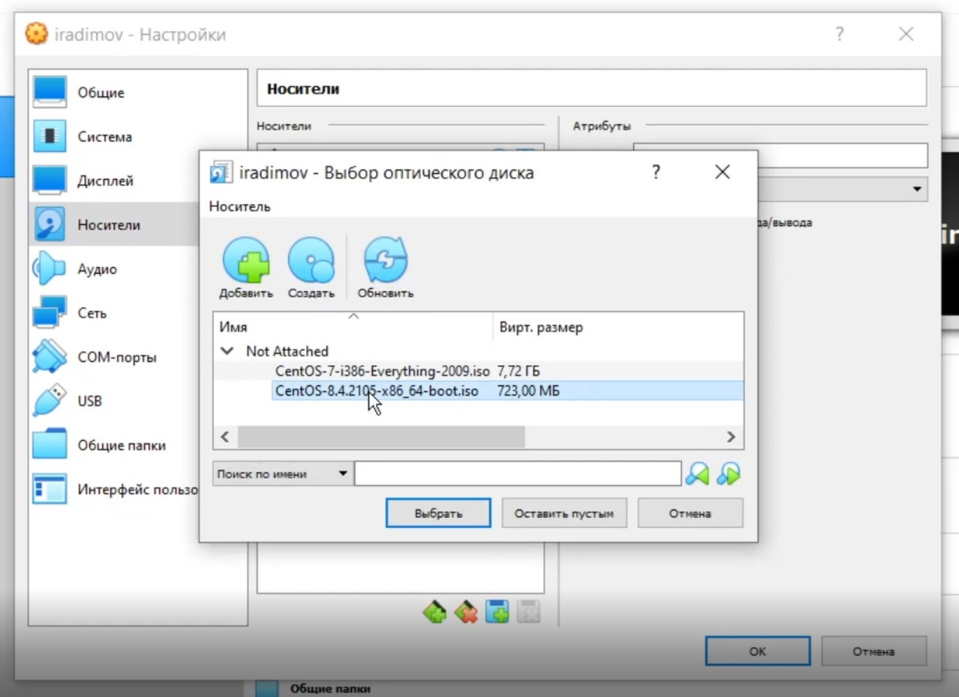
* Figure 7: рис.7

1. Запускаю созданную виртуальную машину и начинаю установку. В открытом окне выбираю русский язык как язык интерфейса, а также добавляю русскую раскладку клавиатуры (рис.8).

* 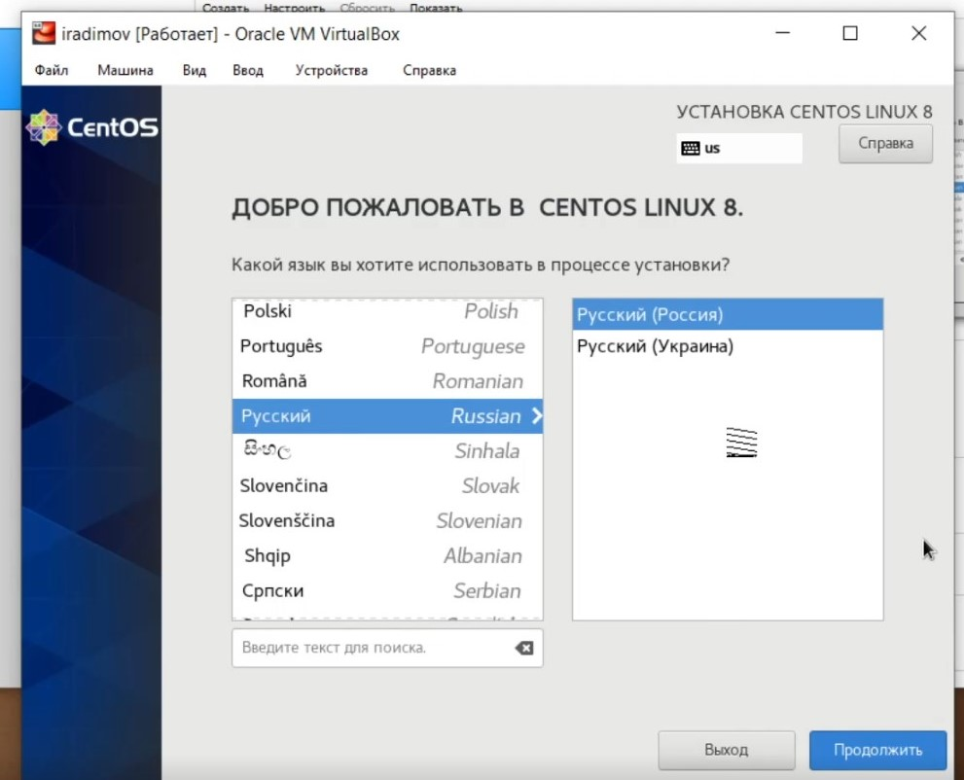
* Figure 8: рис.8

1. Создаю нового пользователя с правами администратора, задаю пароль (рис.9).

* 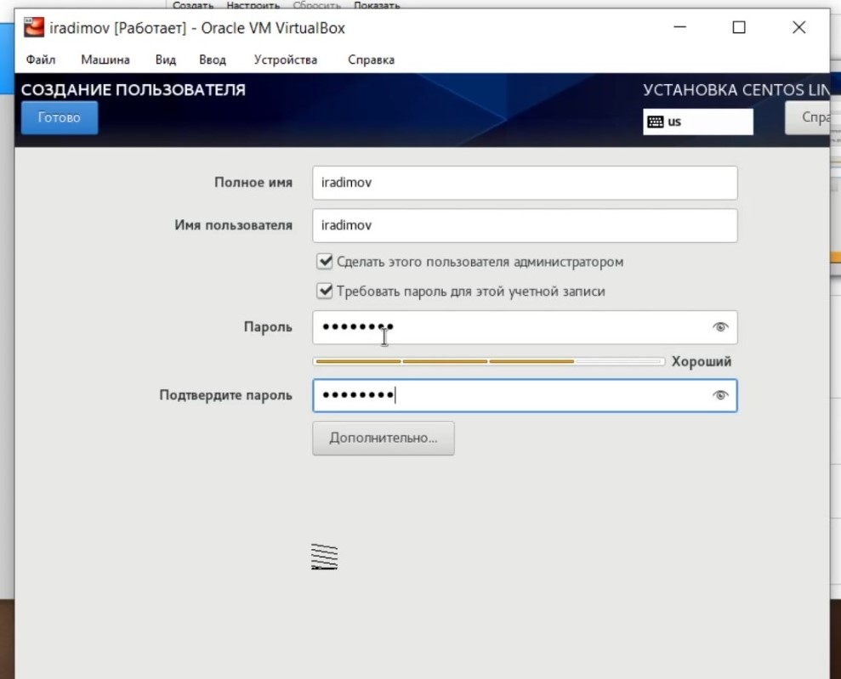
* Figure 9: рис.9

1. Продолжаю установку операционной системы, перезагружаю виртуальную машину по требованию установщика. Принимаю лицензионное соглашение (рис.10-11).

* 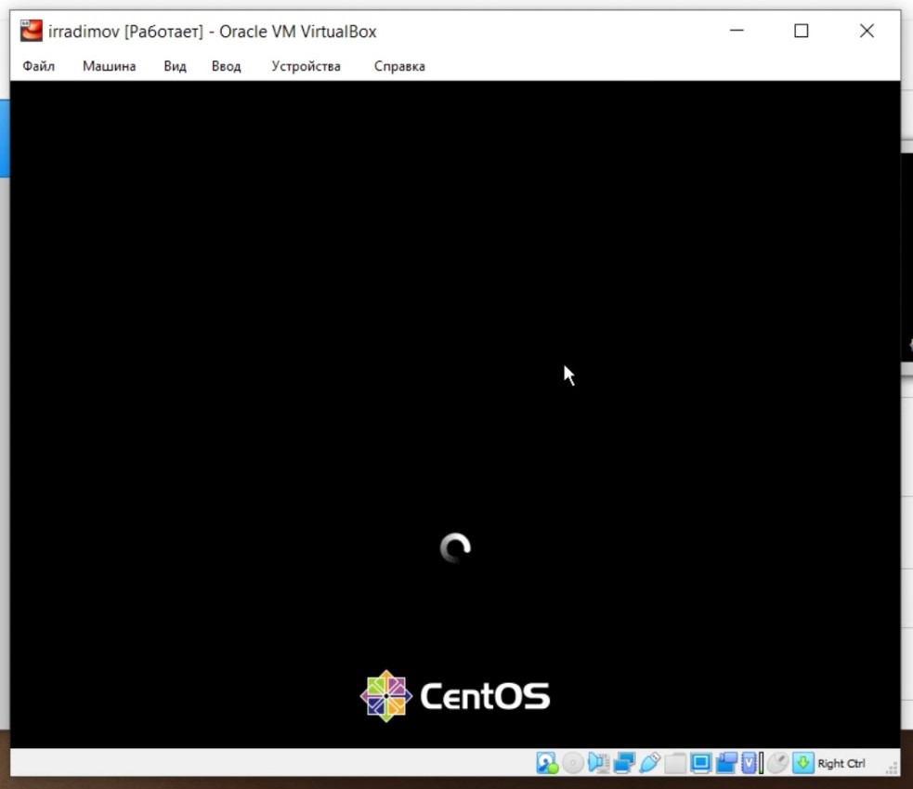
* Figure 10: рис.10
* 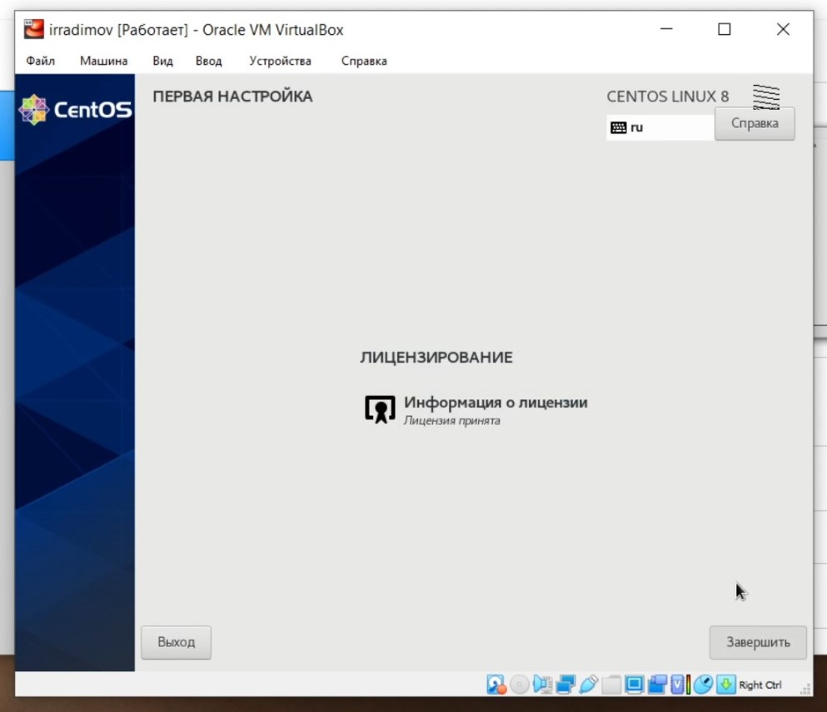
* Figure 11: рис.11

1. Вхожу в созданный ранее профиль, открывается привычный графический интерфейс (рис.12).

* 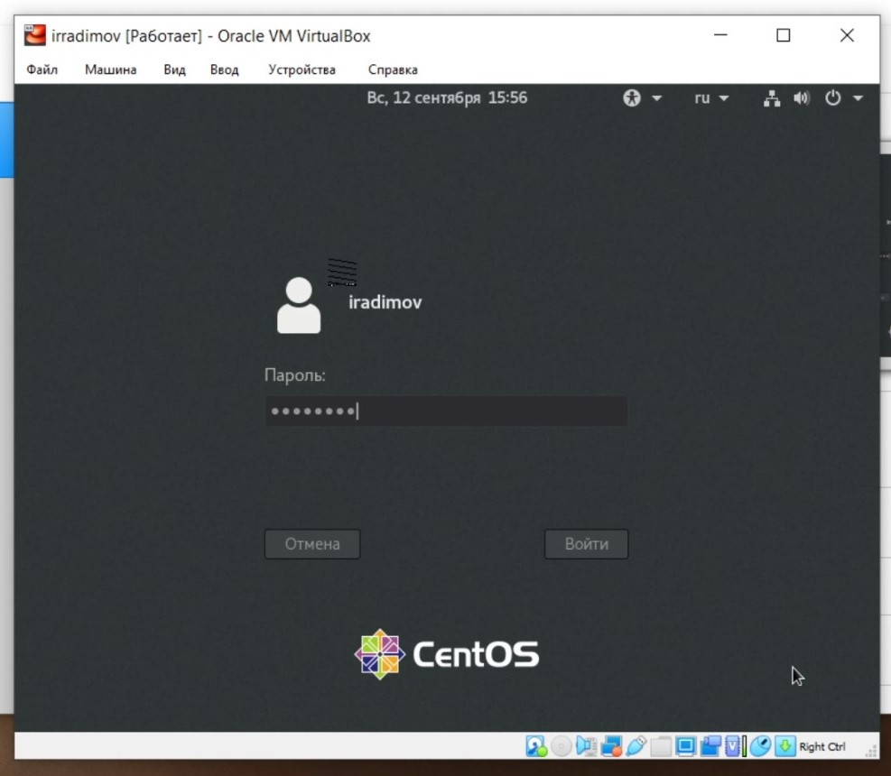
* Figure 12: рис.12

1. Открываю терминал, перехожу на ***root*** пользователя командой *su*, обновляю системные файлы *yum update*, устанавливаю mc командой *yum install mc* (рис.13).

* 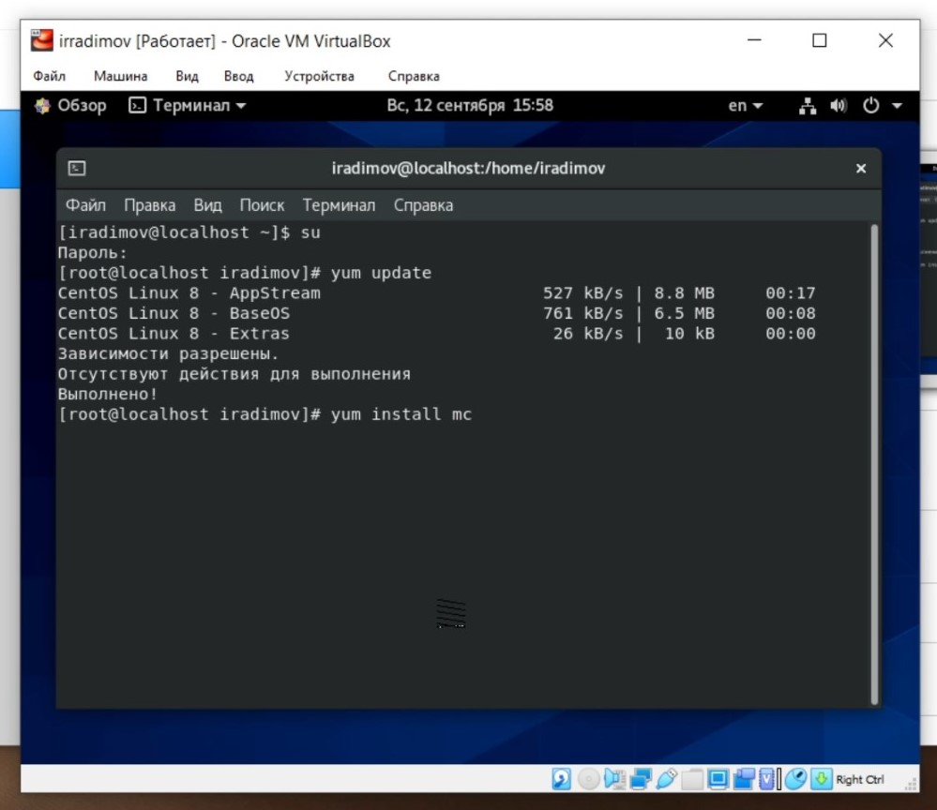
* Figure 13: рис.13

# Выводы

Приобрел практические навыков установки операционной системы на виртуальную машину, настройки минимально необходимых для дальнейшей работы сервисов.